**今日动态**

**11月28日 星期四 晴**

1. **入园情况：**

今日来园28位小朋友。孙浩燃小朋友请假。

**2.区域游戏活动**

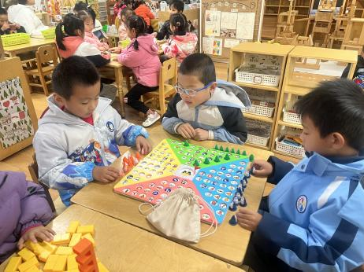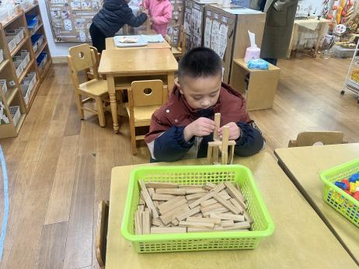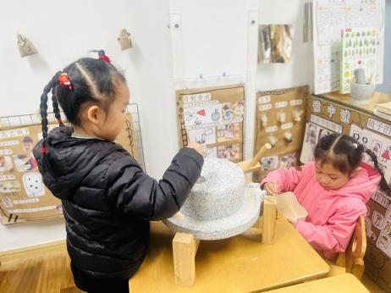

**科探区**

谢琦悦和陆可在研磨香料。

**桌面建构区**

何艺杰在玩平衡力。

**益智区**

夏天、姜悦宸和蒋乐宇在下棋。

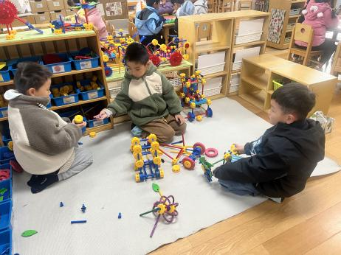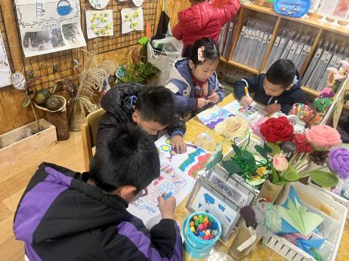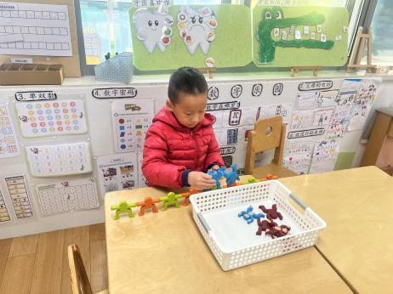

**益智区**

丁啸在玩平衡小人。

**美工区**

几位小朋友把昨天没有画完的画继续完成。

**万能工匠区**

三位小朋友在搭建车子，要保持桌面整洁哦！

**3集体活动**

这是一次围绕科技主题进行拓展和想象勾勒出富有遐想空间的绘画活动。本次活动从关注身边的科学事物变化着手，以科技探索方面的信息为基础，通过美学欣赏、体验，引导孩子感受科学想象画的魅力，激发孩子的创想思维，并结合自己的生活实际，创造更多的奇思妙想。

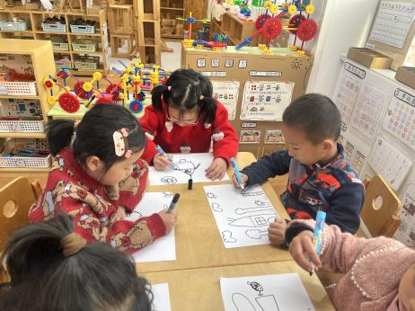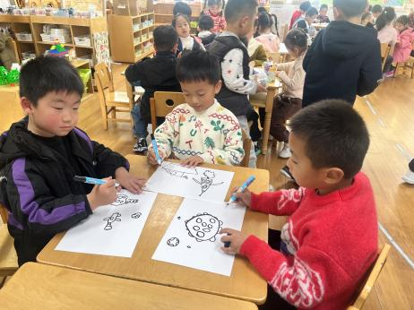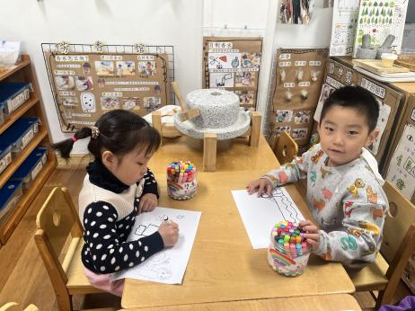

1. **户外活动**

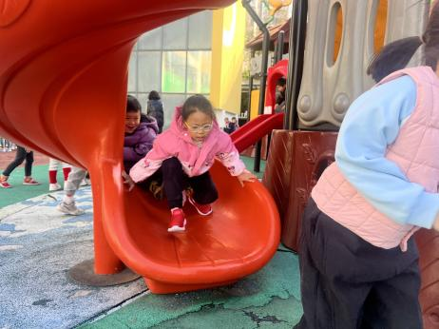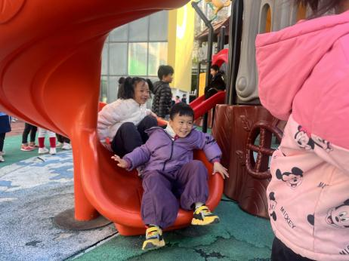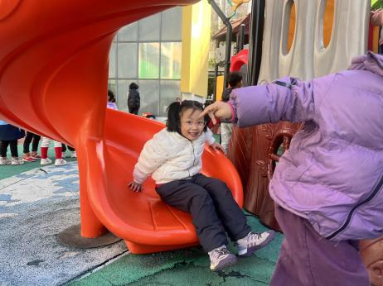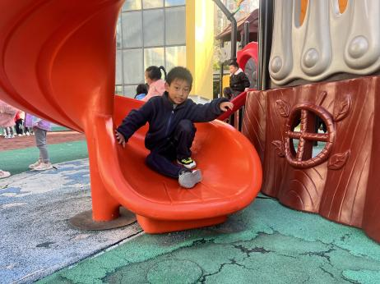 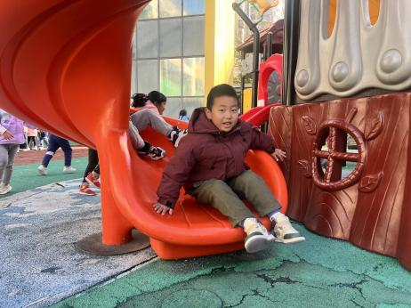 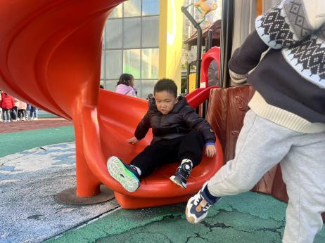

**5.生活活动**

早点：鲜牛奶，饼干。

午饭：金银米饭、鹌鹑蛋卤猪肝、包菜香干、魔芋紫菜汤。

点心：白菜肉丝年糕片。 水果：柚子、蓝莓。

**6.温馨提示**

（1）请家长们及时完成安全教育哦！